Konkurs plastyczno-przyrodniczy
,,MOTYL NIEPYLAK APOLLO”
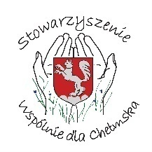
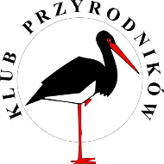
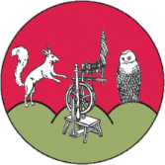

organizatorzy:
Zespół Szkolno-Przedszkolny w Chełmsku Śląskim
Klub Przyrodników – Sudecka Stacja Terenowa w Uniemyślu
Stowarzyszenie ,,Wspólnie dla Chełmska” w Chełmsku Śląskim
zapraszają:
do udziału w rejonowym konkursie plastycznym, którego tematem jest: motyl Niepylak apollo–jeden z największych w Polsce motyli dziennych, a jednocześnie bardzo delikatny i wrażliwy na zmiany w środowisku, przez co jest zagrożony wyginięciem w Polsce jak i Europie. Obecnie realizowane są działania przywracania populacji niepylaka apollo w miejscach historycznego występowania, m.in. w rezerwacie Kruczy Kamień w gminie Lubawka i na górze Chojnik w Karkonoszach.

Cechy charakterystyczne motyla:
Gąsienica:
- Ubarwienie czarne, sprzyjające szybkiemu nagrzaniu z kontrastowymi pomarańczowymi plamkami, które służą odstraszaniu drapieżników;
- Jest monofagiem, to znaczy że jej przysmakiem jest jeden rodzaj rośliny – rozchodnik wielki
Postać dorosła (imago)
- rozpiętość skrzydeł niecałe 10 cm;
- ubarwienie skrzydeł jest białe, przeświecające w plamki, na przednim skrzydle pięć czarnych, na tylnym dwie czerwone w czarnej obwódce tworzą charakterystyczne dla gatunku „oczka”.;
- brak łusek na skrzydłach (dlatego nie zostawia na palcach pyłu i stąd nazwa niepylak);
- dorosłe motyle odżywiają się nektarem barwnych kwiatów (ostów, ostrożeni, chabrów, złocieni, szczeci)charakteryzuje się małą płochliwością.

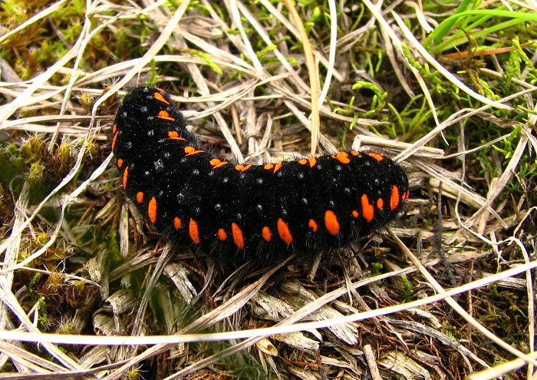
Gąsienica Niepylaka apollo ma charakterystyczne pomarańczowe plamki odstraszające drapieżniki

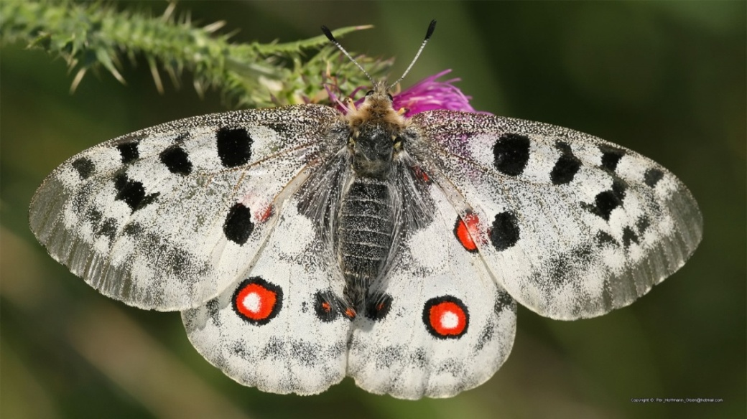
Postać dorosła Niepylaka apollo to duży biały motyl z charakterystycznymi czerwonymi „oczkami” na tylnej parze skrzydeł
Cele konkursu:
- inspiracja do twórczych poszukiwań nowych form plastycznych,
- pobudzanie aktywności artystycznej,
- popularyzacja wiedzy dotyczącej flory i fauny Sudetów Środkowych, szczególnie gatunków zagrożonych,
- dostrzeganie potrzeby zachowania przyrody - bogactwa i naturalności flory, fauny, ekosystemów i krajobrazów.

Szczegóły konkursu:
Temat:MOTYL NIEPYLAK APOLLO
Format: dowolny: płaski lub przestrzenny
Technika: dowolna
Na odwrocie pracy należy umieścić metryczkę (załącznik nr 1.)
Zasady uczestnictwa:
- autorem zgłoszonej do konkursu pracy może być jedna osoba,
- każdy uczestnik może zgłosić do konkursu dowolną liczbę prac.
Dla zwycięzców przewidziane są cztery nagrody główne oraz wyróżnienia w kategoriach wiekowych:
I kategoria : dzieci do lat 6
II kategoria: dzieci od 7 do 10 lat
III kategoria: młodzież od 11 do 15 lat
IV kategoria: młodzież od 16 do 18 lat i dorośli

Kryteria oceniania prac:
Komisja konkursowa będzie oceniać prace według następujących kryteriów: zgodność z tematem, pomysłowość i oryginalność formy, estetyka wykonania.
Składanie prac konkursowych:
Prace konkursowe wraz z metryczką oraz zgodą na przetwarzanie danych osobowych (załącznik nr 2)
należy dostarczyć - pocztą lub osobiście do szkoły(portiernia)do dnia 30.04.2021 r. na adres: / z dopiskiem na kopercie: konkurs - motyl Niepylak apollo
ZESPÓŁ SZKOLNO – PRZEDSZKOLNY W CHEŁMSKU ŚLĄSKIM
Ul . KOLONIA 14
58- 420 CHEŁMSKO ŚLĄSKIE
Rozstrzygnięcie konkursu:
- ogłoszenie wyników konkursu nastąpi 14.05.2021 r. na stronie internetowej szkoły, stronach organizatorów, w mediach
- laureaci konkursu – autorzy najlepszych prac otrzymają dyplomy, nagrody i wyróżnienia
- wszystkie dostarczone prace przechodzą na własności organizatorów
-nagrodzone i najciekawsze prace zostaną zaprezentowane w formie wystawy plastycznej
- decyzja komisji konkursowej jest ostateczna

Serdecznie zapraszamy

osoba do kontaktu w sprawie konkursu: Damian Skorupiński – tel. 695 26 4 461

